Консультация для родителей по реализуемому проекту «Моя семья»
Тема: «Генеалогическое древо»

Подготовила: Качалова Л.Р
декабрь 2019г
Генеалогическое древо или Родословное-схематичное представление родственных связей, родословной росписи в виде условно-символического «дерева», у «корней» которого указывается родоначальник, на «стволе» — представители основной (по старшинству) линии рода, а на «ветвях» — различных линиях родословия, известные его потомки — «листья» (настоящий пример иллюстрирует древо «нисходящего родословия», каковые являются наиболее распространёнными); но зачастую, если она, роспись, не стилизована в виде дерева реального, что было очень распространено в прошлом, схема представляет родословное древо в перевёрнутом виде, когда родоначальник располагается в верхней части таблицы. Генеалогическим или родословным древом также называют представление восходящих или нисходящих родословий и генеалогических таблиц вообще — всем этим занимается генеалогия (родословие).
Как составить генеалогическое древо?
Все люди рано или поздно начинают задумываться о своих корнях. Потому что сведения о предках имеют большое значение. Рассказы о старших родственниках и их жизни формируют внутрисемейные связи, создают ощущение единства у детей, учат их понимать и гордиться Родиной и собственной семьей. Или же можно изучать историю рода для определения закономерностей, повторяющихся от поколения к поколению.
Прослеживая их, можно многое узнать о себе и скорректировать собственную судьбу. Даже тем, кто еще мало задумывается о собственном происхождении, эта информация будет полезна хотя бы на уровне определения генетических предрасположенностей к заболеваниям.

Виды генеалогического древа
Есть несколько методов составления родословного древа:
- Восходящее. Здесь цепочка строится по направлению от потомка к предкам. В качестве начального элемента выступает составитель схемы. Способ удобен тем, кто только начал изучение своей семьи. Составитель располагает информацией в основном о своих ближайших родственниках: родителях, дедушках, бабушках и т. д. – и постепенно углубляется в прошлое.
- Нисходящее. В этом случае цепочка имеет противоположное направление. В качестве начала выступает один предок (или супруги). Для такого построения нужно обладать достаточно обширными сведениями о своих родственниках.
Составляя родословное дерево нужно учитывать линии наследования. Они бывают двух видов:
- Прямая ветвь. Цепочка включает, Вас, Ваших родителей, их родителей и т. д.
- Боковая ветвь. Она учитывает Ваших братьев и племянников, братьев и сестер дедушек и бабушек, прадедушек и прабабушек и т. д.

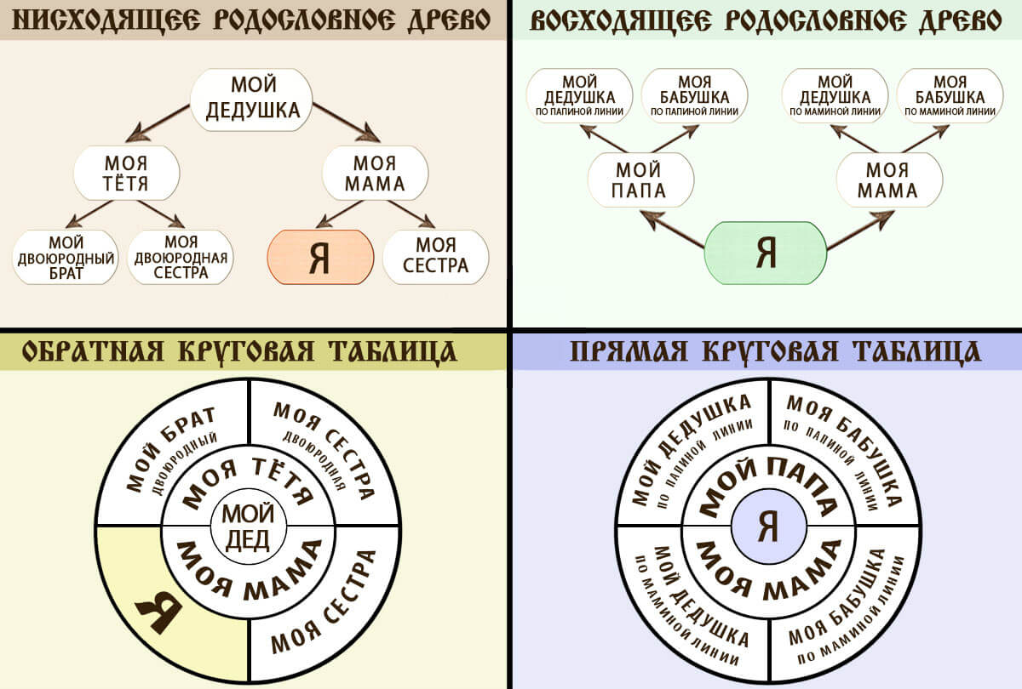

Исследование лучше начинать с семейного архива. Посмотрите, остались ли у вас старые фотографии и официальные документы Ваших старших родственников. Особенно полезные будут документы: свидетельства о браке или рождении, дипломы, аттестаты, трудовые книжки, – поскольку именно с их помощью проще всего начинать поиски в архиве. Все бумаги и фотографии стоит отсканировать, сохранить где-нибудь в цифровом формате и в дальнейшем использовать именно их. А оригиналы вернуть на место, чтобы не потерять эти важные свидетельства.
Следующим важным этапом является опрос родственников. И поскольку родные невечны, затягивать с ним не стоит. Чтобы не переутомить пожилых людей и не запутаться самому, важно заранее очертить круг вопросов. К примеру, когда мы составляем генеалогическое древо семьи, стоит интересоваться информацией:
- Когда и где родились те или иные родственники.
- Где и когда работали.
- Время и место учебы.
- На ком и когда женились.
- Сколько у них было детей, их имена и даты рождения.
- Если родственники умерли, стоит знать, когда и где это произошло.
Как Вы видите, с точки зрения дальнейших поисков, из перечня самая важная информация – это место и время тех или иных событий. Зная их, можно обращаться в архивы за документами.
Но с точки зрения семьи намного важнее услышать рассказы о жизни своих родных. Каждая семья хранит свои предания, в каждой происходило что-то, достойное памяти поколений. Поэтому не пренебрегайте долгими разговорами о прошлом.
При сборе устных сведений стоит пользоваться диктофоном, чтобы не упустить ни одной мелочи.
Всю полученную информацию важно грамотно и быстро структурировать, иначе Вы просто запутаетесь в хитросплетениях Ваших семейных связей. Сведения Вы можете хранить на бумажных носителях в папках, относящихся к каждой линии семьи. Или же создать отдельную папку на компьютере, куда будете помещать файлы о каждом из родственников.
Некоторые люди исследуют свою родословную годами, постепенно углубляя знания о своих родных по прямой и непрямой линии.
Но можно начальные этапы процесса сделать более быстрым, предложите своим родным поучаствовать с вами в этом важном деле. Если несколько человек каждый по своей линии составит список ближайших родственников с именами, фотографиями и датами, а потом все эти сведения объединят в единую схему, Вы сможете получить родословное древо на несколько поколений глубь всего за несколько месяцев. К тому же, такое решение поможет наладить общение между отдельными ветвями семьи.

«Моя семья – что может быть дороже»

